UBND PHƯỜNG TRƯỜNG VINH TRƯỜNG TIỂU HỌC VINH TÂN  Số:111 /QĐ-THVT | CỘNG HOÀ XÃ HỘI CHỦ NGHĨA VIỆT NAM Độc lập - Tự do - Hạnh phúc  Trường Vinh, ngày 16 tháng 08 năm 2026

QUYẾT ĐỊNH
Về việc phê duyệt Dự toán và kế hoạch lựa chọn nhà thầu
Gói thầu: “Dịch vụ liên kết dạy học Tiếng anh tăng cường”
tại trường Tiểu học Vinh Tân Năm học 2026-2027

HIỆU TRƯỞNG TRƯỜNG TIỂU HỌC VINH TÂN

Căn cứ Luật Đấu thầu số 22/2023/QH15 ngày 23/06/2023 của Quốc hội nước Cộng hoà xã hội chủ nghĩa Việt Nam;
Căn cứ Nghị định 24/2024/NĐ-CP ngày 27/02/2024 của Chính phủ về quy định chi tiết một số điều và biện pháp thi hành Luật Đấu thầu về lựa chọn nhà thầu;
Căn cứ Thông tư 06/2024/TT-BKHĐT ngày 26 tháng 4 năm 2024 Bộ Kế hoạch và Đầu tư trong việc cung cấp, đăng tải thông tin về lựa chọn nhà thầu và mẫu hồ sơ đấu thầu trên Hệ thống mạng đấu thầu quốc gia;
Xét tờ trình KHLCNT ngày 16/ 8/2026 của Tổ thẩm định Trường tiểu học Vinh Tân về việc Kế hoạch lựa chọn nhà thầu gói thầu: Dịch vụ liên kết dạy học Tiếng anh tăng cường tại trường Tiểu học Vinh Tân từ ngày từ ngày 07/9/2026 đến ngày 31/5/2027 của Trường tiểu học Vinh Tân.
QUYẾT ĐỊNH:
Điều 1. Phê duyệt dự toán mua sắm và kế hoạch lựa chọn các nhà thầu : ‘’Dịch vụ liên kết dạy học Tiếng anh tăng cường’’ tại Trường tiểu học Vinh Tân năm học 2026-2027” ( kèm theo phụ lục dự toán và kế hoạch cụ thể )
1. Tên gói thầu:
- Liên kết dạy học tiếng anh tăng cường khối 1( Dạy tiếng anh giao tiếp và tiếng anh trên nền toán.
- Liên kết dạy học tiếng anh tăng cường khối 2+3(Dạy tiếng anh giao tiếp và tiếng anh trên nền khoa học.
- Liên kết dạy học tiếng anh tăng cường khối 4+5(Tiếng Anh giao tiếp định hướng chứng chỉ Cambridge
- Giá gói thầu : Có dự toán kèm theo.
- Nguồn vốn: Nguồn kinh phí học tiếng anh tăng cường đóng góp của phụ huynh học sinh
- Hình thức lựa chọn nhà thầu: Chỉ định thầu rút gọn
- Phương thức lựa chọn nhà thầu: [Một giai đoạn một túi hồ sơ.
- Thời gian bắt đầu tổ chức lựa chọn nhà thầu: Tháng 8 năm 2026.
- Loại hợp đồng: Trọn gói / Theo đơn giá cổ định
- Thời gian thực hiện hợp đồng: Từ tháng 09/2026 đến hết tháng 05/2027.
Điều 2. Giao cho tổ Mua sắm, tổ thẩm định có trách nhiệm tham mưu Hiệu trưởng tổ chức lựa chọn nhà thầu theo dự toán mua sắm và kế hoạch lựa chọn nhà thầu được duyệt, đảm bảo tuân thủ đúng các quy định hiện hành.
Điều 3. Quyết định này có hiệu lực kể từ ngày ký. Tổ Mua sắm, Tổ thẩm định và các đơn vị có liên quan chịu trách nhiệm thi hành Quyết định này./.

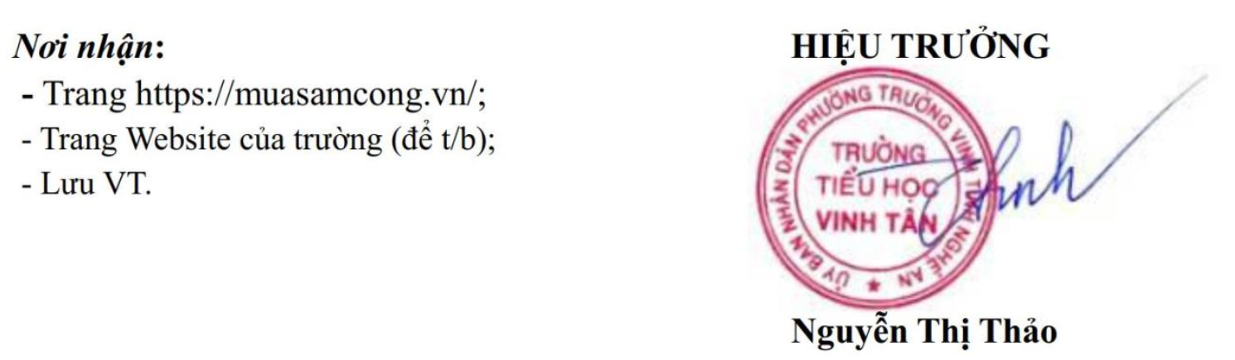

PHỤ LỤC
DỰ TOÁN MUA SẮM VÀ KẾ HOẠCH LỰA CHỌN NHÀ THẦU
Gói thầu: “Dịch vụ liên kết dạy học Tiếng anh tăng cường’’
tại trường TH Vinh Tân Năm học 2026 -2027

(Kèm theo Quyết định số /QĐ-PDLCNT ngày 16 tháng 8 năm 2026)
- Dự toán tổ chức dạy học tiếng anh tăng cường:
Số TT | Tên hàng hóa | ĐVT | Khối lượng | Đơn giá | Số tuần | Thành tiền
1 | Dạy tiếng anh giao tiếp và tiếng anh trên nền toán | hs | 72 | 80.00/ tuần | 33 | 190.080.000
3 | Dạy tiếng anh giao tiếp và tiếng anh trên nền khoa học | hs | 150 | 80.00/ tuần | 33 | 396.000.000
4 | Tiếng Anh giao tiếp định hướng chứng chỉ Cambridge | kghs | 180 | 80.00/ tuần | 33 | 475.200.000

- Phê duyệt Kế hoạch lựa chọn nhà thầu:
TT | Tên gói thầu | Giá gói thầu  (đồng) | Nguồn vốn | Hình thức lựa chọn nhà thầu | Phương thức lựa chọn nhà thầu | Thời gian lựa chọn nhà thầu | Hình thức hợp đồng | Thời gian thực hiện hợp đồng
1 | Dạy tiếng anh giao tiếp và tiếng anh trên nền toán | 190.080.000 | Nguồn thu tiền học tiếng anh tăng cường (không sử dụng ngân sách) | Chỉ định thầu | Một giai đoạn Một túi hồ sơ | NH 2026-2027 | Trọn gói | Từ ngày 07/9/2026 đến ngày 31/05/2027
2 | Dạy tiếng anh giao tiếp và tiếng anh trên nền khoa học | 396.000.000 | Nguồn thu tiền học tiếng anh tăng cường (không sử dụng ngân sách) | Chỉ định thầu | Một giai đoạn Một túi hồ sơ | NH 2026-2027 | Trọn gói | Từ ngày 07/9/2026 đến ngày 31/05/2027
3 | Tiếng Anh giao tiếp định hướng chứng chỉ Cambridge | 475.200.000 | Nguồn thu tiền học tiếng anh tăng cường (không sử dụng ngân sách) | Chỉ định thầu | Một giai đoạn Một túi hồ sơ | NH 2026-2027 | Trọn gói | Từ ngày 07/9/2026 đến ngày 31/05/2027
 | Cộng | 1.061.280.000

